**XY689** *Scheda creata il 29 maggio 2024*

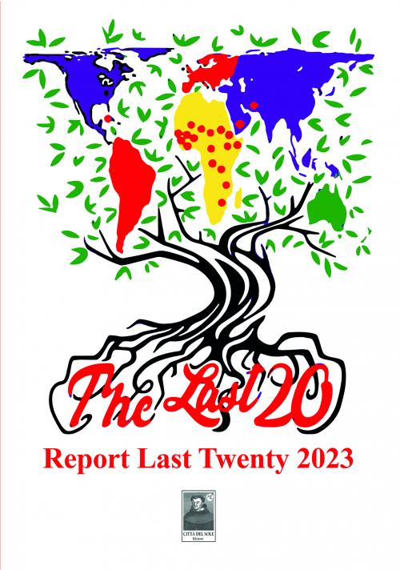

**Descrizione bibliografica**

\***Report last twenty** ... - 2022- . - Reggio Calabria : Città del sole, 2022- . - volumi : ill. ; 24 cm. ((Annuale. - CSA0182614

Soggetti: Paesi in via di sviluppo – Periodici; Immigrazione – Periodici; Cooperazione internazionale – Periodici; Cambiamenti climatico – Periodici; Dialogo interreligioso – Periodici

**Informazioni storico-bibliografiche**

**Report Last Twenty 2022** ISBN 978-88-8238-332-9 / Pagine 208 / Anno 2022

Questo Report Last Twenty 2022 è il frutto di un lavoro collettivo, coordinato da Tonino Perna e Ugo Melchionda, rispettivamente presidente e direttore del Comitato L20. Hanno collaborato alla stesura di questo Report: Ivana Borzotto, presidente FOCSIV; Chiara Sasso, coordinatrice RECOSOL; Giorgio Menchini, Presidente COSPE e portavoce Azione TerrAE; Domenico Rizzuti, presidente FORUM Italo-Tunisino pour la Méditerranée; Antonella Garofalo, presidente CISDA; Lilia Ghanem, direttrice rivista «Ecologist» e docente Università Paris XI; Pasquale Porceddu, giornalista; Luciano Griso, rappresentante Fcei in Libano; Federica Farolfi, missionaria comboniana nella RCA; Filippo Ivardi, già direttore «Nigrizia» (oggi missionario a Castel Volturno); Zahra Ismail, giornalista; Juscaelle Irakuk, coordinatrice Comunità burundese in Italia; Piergiogio Gamba, missionario monfortano in Malawi. <https://cdse.it/libro/report-last-twenty-2022/1391>.

**Report Last Twenty 2023** ISBN 978-88-8238-390-9 / Pagine 136 / Anno 2023

Questo Report Last Twenty 2023 è il frutto di un lavoro collettivo, coordinato da Tonino Perna e Ugo Melchionda, rispettivamente Presidente e segretario dell’associazione L20 Aps. Hanno collaborato alla stesura di questo Report: Marco Ricceri, segretario generale EURISPES; Francesco Vigliarolo, Università Catòlica de la Plata, Cattedra UNESCO; Nadia Marrazzo, geografa, Università di Napoli Federico II; Valentino Bobbio, segretario generale Next; Antonella Garofalo, Coordinamento Italiano Sostegno Donne Afghane, Simon Gomnan e Rondouba Brillant giornalista; Federica Faroldi, cooperante internazionale; Siid Negash, Coordinamento Eritrea Democratica; Paolo Massaro, delegato di Terre des Hommes per il Mozambico. <https://cdse.it/libro/report-last-twenty-2023/1453>.